Festival Paulista de Teatro Musical divulga programação da primeira edição
Com 17 atrações on-line e gratuitas, serão quase 30 horas de espetáculos, leituras dramáticas e palestras com grandes nomes do teatro musical brasileiro.

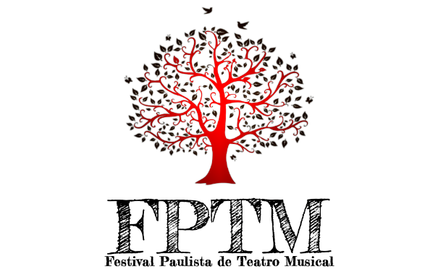
Para mais imagens clique aqui

Com a proposta inédita de movimentar o cenário cultural, enaltecer o trabalho de criativos e artistas do teatro musical brasileiro e valorizar projetos originais do gênero, o Festival Paulista de Teatro Musical (FPTM) realiza entre os dias 22 e 30 de abril sua primeira edição. Lançado no formato digital, em função da Covid-19, a atração exibe 7 espetáculos, 4 leituras dramáticas e 6 palestras educativas, que poderão ser acompanhadas gratuitamente pelo YouTube do Prêmio Bibi Ferreira.

Criado pela Marcenaria de Cultura, o festival que conquistou visibilidade nacional e recebeu dezenas de projetos vindos de estados como São Paulo, Rio de Janeiro, Ceará, Mato Grosso, Paraná, Minas Gerais, Bahia e Rio Grande do Sul, contou com o olhar atento da curadoria especializada, representada pelo idealizador e produtor Marllos Silva, responsável também pelo Prêmio Bibi Ferreira, o diretor e pesquisador de teatro musical Jamil Dias, os jornalistas culturais Miguel Arcanjo Prado e Ubiratan Brasil, e o maestro e diretor musical Daniel Rocha.

“O FPTM foi gestado durante três anos para ser uma vitrine para novos projetos. Fiquei feliz e surpreso com a quantidade de projetos que recebemos, foram mais de 40 inscritos o que nos levou a aumentar o número de contemplados”, conta Marllos.

Com inscrições validadas através do envio de material audiovisual e/ou texto dramatúrgico e músicas, cada curador foi responsável por acompanhar mais de 2250 minutos de vídeo e ler mais de 2500 páginas para que pudessem eleger os selecionados da programação, que reunirá quase 30 horas de entretenimento e informação para quem deseja ir ao teatro sem sair de casa e saber mais sobre o universo dos musicais e suas diferentes áreas.

“A escolha se deu de forma muito carinhosa por parte da curadoria, que tentou traçar um panorama mais amplo da produção de teatro musical do país, tendo companhias mais experientes e mais novas. A série de leituras cria oportunidades para projetos em desenvolvimento experimentarem caminhos, uma parte importante na concepção de espetáculos e que infelizmente no país não temos conseguido fazer”, reflete o idealizador.

Tendo como intuito principal enaltecer trabalhos em teatro musical que tenham criação 100% original - texto, letra e música -, o festival abres suas cortinas para uma programação abrilhantada por grandes talentos dos palcos, produções nunca realizadas ou que já tiveram sua estreia com plateias presenciais ou virtuais, oferecendo ao público a oportunidade de ver ou rever um espetáculo nacional e de criar expectativas sobre histórias que ainda vão sair do papel.

“Ter a honra de contar com grandes profissionais do teatro musical dividindo o seu conhecimento no ciclo de palestras é sem dúvida um momento especial e que espero que possa ajudar a construir novos caminhos para a construção da dramaturgia para teatro musical no país”, celebra Marllos.

Agenda de apresentações:

22/04
- 20 hrs Abertura do Festival | Palestra com Miguel Falabella
23/04
- 20 hrs Musical: O Mágico Di Ó – Um Clássico em forma de Cordel
24/04
- 16 hrs Palestra com Ricardo Tiezzi | Tema: Princípios de estrutura dramatúrgica.
- 18 hrs Leitura: Brickfield, o Musical
- 20 hrs Musical: Diálogos
25/04
- 16 hrs Palestra com Jamil Dias | Tema: Conceituação e Caminhos do Musical
- 18 hrs Leitura: Lonza
- 20 hrs Musical: Terrível Incrível Aventura – Um Musical Fabulesco Marítimo!
26/04
- 18 hrs Leitura: O Último Samba
- 20 hrs Musical Convidado: Ponto de Bala
27/04
- 16 hrs Palestra com Fernanda Maia | Tema: O uso da canção na narrativa do Teatro Musical
- 18 hrs Leitura: Dom Casmurro – O Musical
- 20 hrs Musical: A Ópera dos Três Porcos
28/04
- 16 hrs Palestra com Carlos Bauzys | Tema: Piano condutor, Arranjo Vocal e Orquestração
- 20 hrs Musical: Amor Barato – O Romeu e Julieta dos Esgotos
29/04
- 20 hrs Musical: Azáfama: Substantivo feminino
30/04
- 20 hrs Encerramento do Festival | Palestra com Charles Möeller

“É extremamente importante ressaltar a força da Lei Aldir Blanc na realização do festival e no suporte a cultura do país neste momento. Se ela não existisse os profissionais estariam abandonados. Fomos um dos segmentos mais atingidos pela pandemia, e tivemos nossas atividades totalmente paralisadas. Na realização do festival procuramos distribuir os valores para o maior número de profissionais, o festival envolve mais de 150 profissionais de diversas áreas”, finaliza o produtor.

*O 1º Festival Paulista de Teatro Musical é viabilizado pelo Governo do Estado de São Paulo através do Edital PROAC Expresso Lei Aldir Blanc Nº40/2020 – “Produção e Realização de Festival de Cultura e Economia Criativa com Apresentação Online”.
Saiba mais em http://www.fptm.art.br/

